ALADIN: uno strumento per le analisi dei flussi termici su campioni di tessuti

Sulla base dell'analisi svolta sui fenomeni fisici coinvolti nelle problematiche di comfort termofisiologico e sulla base della letteratura scientifica a disposizione su problematiche relative al trasporto di vapore, acqua e calore attraverso i mezzi porosi, sono state selezionate le specifiche caratteristiche di uno strumento atto a fornire informazioni relative ad un campione di tessuto. In particolare, si è deciso di procedere a questo in modo da incorporare dei risultati spendibili successivamente in un modello matematico che, a partire dal dato fisiologico di temperatura e umidità dell'epidermide, a contatto con una intercapedine d'aria di spessore fissato “h”, delimitata da uno strato di materiale poroso caratterizzate da certe caratteristiche costitutive tipiche, sia in grado di valutare l'evoluzione temporale della temperatura dell'intercapedine d'aria e del tessuto. Il modello sarà costituito da un insieme di equazioni alle derivate parziali che tengono conto dei diversi fenomeni fisici in giuoco, descritti brevemente qui di seguito
- Scambio termico attraverso il materiale tessile, tra l'intercapedine d'aria e l'esterno.
Si tratta essenzialmente di una interazione mista, nella realtà piuttosto complessa, in parte dovuta alla conducibilità termica del materiale originario di cui sono composte le fibre che costituiscono il filato o il tessuto, e in parte dovuto ai fenomeni convettivi di trasporto di aria calda all'interno del materiale poroso (tessuto o tessuto non tessuto). Trattandosi di un bilancio complesso tra i due fenomeni che dipendono strettamente dalla natura fisica del materiale che compone le fibre e anche dalla precisione con cui si riescono a stabilire le caratteristiche geometriche della microstruttura de materiale poroso tessile, cioè dalla porosità, dalla geometria della trama, dallo spessore del filo o delle fibre ecc., lo scambio termico verrà modellizzato attraverso un'unica equazione di conduzione termica caratterizzata da un coefficiente di conducibilità termica che non sia caratteristico solo del materiale costitutivo delle fibre, ma del materiale stesso, mediato cioè tra la convezione e la conduzione termica brevemente descritta sopra. Questo coefficiente potrà essere estratto da una misura diretta da effettuarsi sul materiale tessile impiegato, come verrà spiegato in seguito. Trattandosi tuttavia di un coefficiente che dipende non solo dalle caratteristiche costitutive del materiale, ma anche dalle condizioni in cui viene utilizzato, cioè essenzialmente dalla soluzione del sistema di equazioni stesso, in quanto funzione, ad esempio del livello di umidità (cioè della quantità di acqua liquida trattenuta al suo interno), si dovrà tenere conto delle correzioni eventualmente dovute a questi fenomeni. Questi fattori correttivi dovranno essere particolarmente tenuti in considerazioni per materiali come la lana e il cotone, capaci di assorbire grandi quantità di acqua, che può aumentarne sensibilmente le capacità di trasporto termico e quindi di dispersione di calore, pregiudicando pertanto le capacità termoisolanti del materiale.
- Trasporto di vapore attraverso il materiale.
In relazione a questo fenomeno l'equazione da utilizzare è essenzialmente l'equazione di continuità che tiene conto della quantità di materiale che, nell'unità di tempo, attraversa un determinato volume ed essenzialmente esprime il fatto che non ci sono termini di “sorgente” o di “pozzo” all'interno del volume, per cui la massa totale di materiale entrante dovrà essere uguale alla massa totale di materiale uscente, in ogni istante.

- Trasporto di acqua attraverso il materiale.
Si tratta essenzialmente dello stesso fenomeno rispetto al precedente. Questa volta però il fluido considerato che attraversa il materiale è costituito da acqua liquida. A seconda dei casi, questo fenomeno potrebbe essere, o no, trascurabile.
- Transizione di fase all'interno del materiale poroso. Come accennato in precedenza, il sistema si basa essenzialmente sulla presenza di un gradiente termico e di umidità, cioè della quantità di acqua trattenuta dal materiale, tra la parte interna, cioè a contatto con l'intercapedine d'aria tra materiale poroso ed epidermide, e la parte esterna, cioè a contatto con l'ambiente esterno. La presenza di questo gradiente, traducibile in termini fisici in una differenza di temperatura e di pressione che attraversa lo spessore del materiale poroso potrebbe indurre fenomeni di transizione di fase all'interno del materiale stesso. Questo fenomeno, seppure certamente presente specialmente in tempi di osservazione sufficientemente lunghi, potrebbe essere trascurabile su scale temporali più ridotte, tipo quelle determinate dall'utilizzo del capo di abbigliamento, e sostituito da un tasso di formazione di acqua liquida fissato, funzione della temperatura in determinato punto all'interno del tessuto.
- Filtrazione del fluido attraverso il materiale poroso. In particolare questo fenomeno tiene essenzialmente conto delle caratteristiche geometriche dell'intreccio di fibre e costitutive delle fibre stesse, quali ad esempio la disposizione delle fibre nell'intreccio e le caratteristiche di interazione e di attrito tra le fibre e il fluido che attraversa il tessuto. Questa caratteristica, descritta da un modello matematico noto, a partire dalla caratteristiche di “porosità” e “permeabilità ” del materiale, influenza direttamente le equazioni di trasporto di acqua e vapor d'acqua all'interno del materiale.
- Irraggiamento termico. Questo fenomeno, legato alla quantità di luce solare che incide sulla superficie del capo di abbigliamento (o della calzatura), determina l'aumento della temperatura esterna del materiale. Questa sorgente di calore va inserita nell'equazione di scambio di calore descritta in precedenza. Trattandosi di un fenomeno di assorbimento/riflessione di radiazione solare, il fattore determinante è ovviamente, tra le altre cose, il colore del materiale. Non a caso, in estate si tendono ad utilizzare colori più chiari, rispetto all'inverno.
Questo sistema di equazioni dipende, come è ovvio da una serie di parametri che dovranno essere ottenuti dalla letteratura scientifica, da misure dirette o, eventualmente da calcoli numerici complementari. Si è già accennato alle caratteristiche di conducibilità termica del materiale tessile, in realtà sovrapposizione dei due fenomeni di convezione e conduzione del calore. Il coefficiente di conducibilità mista h_{mix}, in questo caso potrà essere estratto dalla misura diretta di cui il gruppo di lavoro sta analizzando la fattibilità. Altre caratteristiche fondamentali del materiale, che dovranno essere in qualche modo stimate e utilizzate come parametri esterni del modello numerico, sono la permeabilità e la porosità del materiale, rispettivamente indicativi della resistenza del materiale al flusso di gas o liquido che lo attraversa e del rapporto tra vuoto e materiale solido tipico del tessuto. In altre parole le due caratteristiche sono indicative della natura del materiale tessile, in termini di compattezza e di interazione viscosa tra le fibre e il fluido stesso. Entrambe queste grandezze sono in realtà difficilmente reperibili in letteratura perché molto variabili a seconda del materiale e normalmente non fornite dal produttore. Tuttavia, una prima stima di queste grandezze, in particolare della porosità può essere effettuata a partire dalla conoscenza di altri parametri costitutivi del materiale, quali ad esempio la densità delle fibre, la grammatura, cioè la densità superficiale del materiale tessile, e il suo spessore. Per quanto riguarda la permeabilità idraulica invece, una stima del suo valore in condizioni stazionarie può essere effettuata con diversi metodi sperimentali, ad esempio attraverso lo “Sweating Guarded Hot Plate”, o attraverso altri sistemi di misura, già utilizzati per numerose applicazioni e normati con certificazioni ISO.

Presentazione di ALADIN
All'interno del progetto ISATEM è stato progettato un prototipo di uno strumento portatile, denominato ALADIN, che ha la funzione di supporto nel protocollo di valutazione delle proprietà di comfort termico di un tessuto, valutato in funzione del suo grado di isolamento totale, R_{tot} e successivamente per detrazione del termine di resistenza dell’aria R_{a}, e intrinseco R _{cl} , misurabile in m²KW⁻¹, come definito nella normativa UNI- EN- ISO 9920 e descritto da vari autori (*).
ALADIN

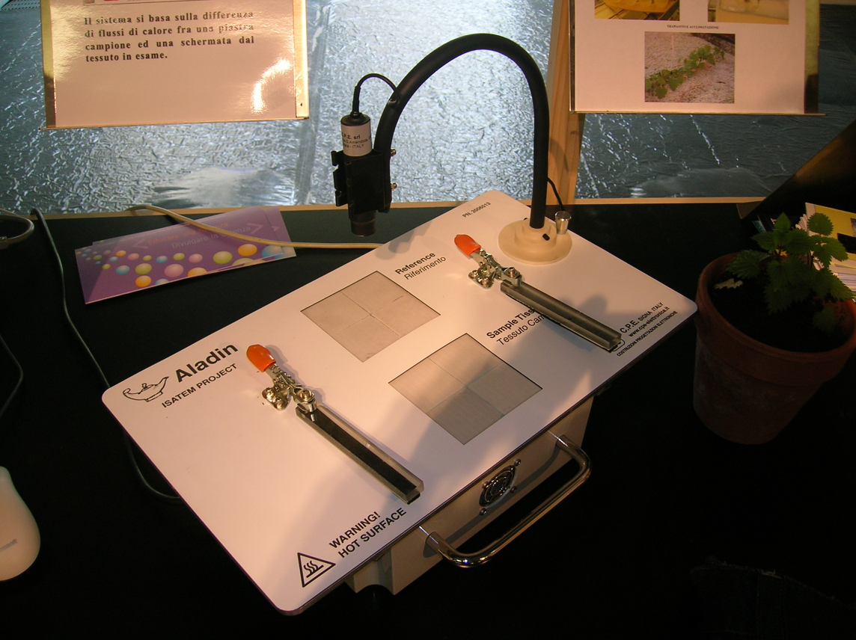

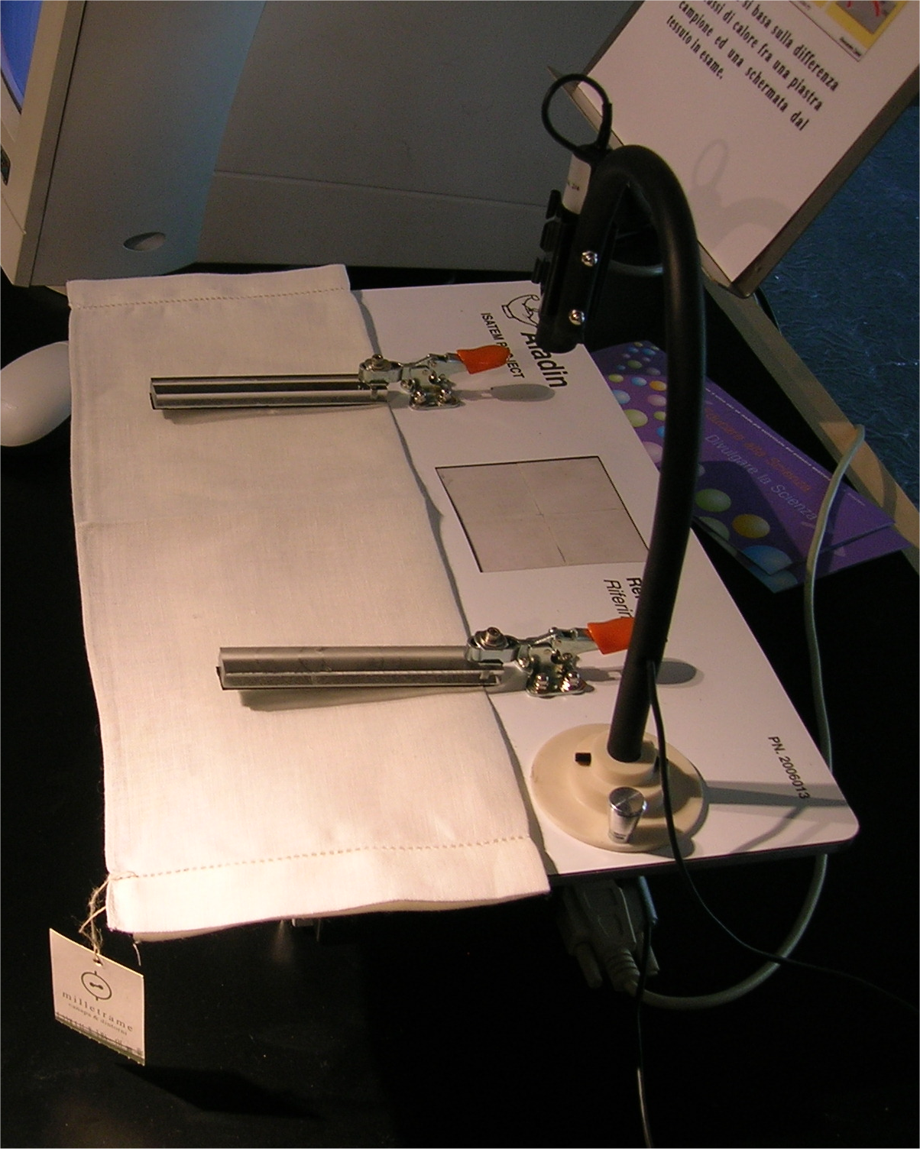
Misura della resistività mediante ALADIN

Lo strumento agisce valutando la proprietà di flusso e indirettamente la termicità di un oggetto coprente le due piastre di flusso poste su un supporto tenuto a temperatura omogenea da un termostato. Ponendo il capo o il tessuto nello strumento, come indicato dalla figura successiva, dalla differenza di flusso delle due piastre misuriamo l'isolamento intrinseco del tessuto. Un rilevatore termometrico ad infrarosso informa l’utilizzatore dello strumento sulla temperatura superficiale raggiunta dal tessuto. Lo strumento è in fase prototipale e prevede di valutare l'inserimento di un sistema di valutazione del contributo radiativo ambientale. La misura è fatta nel prototipo in un sistema a regime permanente con flusso unidimensionale, cioè non tiene conto della dispersione “trasversale” del calore, ma solo della sua diffusione ortogonale alla superficie. E' chiaro che sono condizioni non riproducibili su capo indossato, che necessita invece per valutazioni di termicità di sistemi capaci di valutare l'intero quadro fisiologico del corpo (→TCT).

L'apparato di ALADIN

ALADIN nasce dal tentativo, dettata dalle considerazioni precedenti, di dotare una PMI di uno strumento a basso costo per testare tessuti in modalità rapida, permettendo la valutazione in fase di tessitura effettuando misure assolute e/o comparate dell'isolamento termico del campionario, in condizioni non standard. Quindi gli scopi delle misure possono essere molteplici:
- verificare le proprietà di un'eventuale innovazione in tessitura o finissaggio,
- verificare la stabilità delle proprietà termiche di una fornitura;
- avere una driver per la progettazione di un campo finito;

Dal punto di visto concettuale l'esame dell'isolamento termico di un tessuto non è equivalente a quello di una determinata tipologia di abbigliamento, ma sicuramente concorre a definirla. Difatti gli aspetti ergonomici di un abito tendono a modificare la dispersione termica del singolo indumento. Inoltre le condizioni di movimento, e le situazione ambientali come ad la presenza di vento, modificano la capacità di trasmissione del calore ad esempio per convezione rendendo più articolata la valutazione del comfort termico complessiva su capo indossato. Va sottolineato quindi che le proprietà termofisiche che influenzano il comfort sono quelle comunque dell’abbigliamento nel suo complesso, cioé del cosiddetto clothing ensemble, ovvero del complesso dei capi eventualmente indossati uno sull’altro. Tra le cause che determinano la differenza sostanziale tra l’influenza dei tessuti e quella dell’abbigliamento vanno ricordati il fattore forma che determina l’aderenza dei capi ( Clothing Area Factor), che è variabile basti pensare a parti del corpo come la spalla o al braccio, dove fenomeni come il Pumping Effect,ovvero la ventilazione indotta dal movimento, è evidente specie quando le aperture nell'abito sono relativamente ampie. Nell'ambito del progetto comunque data la natura e i limiti di progetto l'attenzione è stata focalizzata sulla resistenza termica per unità di superficie del un singolo tessuto in relazione alle sue possibili combinazioni con altri. L'apparato di ALADIN è costruito fisicamente da una piastra appositamente termostatata per la quale è possibile regolare la temperatura, da un due piastre di celle Peltier per la misura dei flussi e da lettore infrarosso di temperature superficiali.

Il processo di misura con ALADIN

La resistenza termica per unità di superficie R in m²KW⁻¹, è genericamente definita dalla relazione:
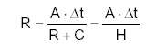
con:
A = area della superficie di scambio termico, m2;
Δt = differenza di temperatura, °C;
H = potenza termica secca scambiata attraverso la superficie, Wm-².

Per caratterizzare la resistenza termica dell'abbigliamento nella letteratura tecnica sono generalmente utilizzate due: l'isolamento totale, R_{T}, e l'isolamento intrinseco, R_{cl}, il cui significato è schematizzato in nella figura seguente:
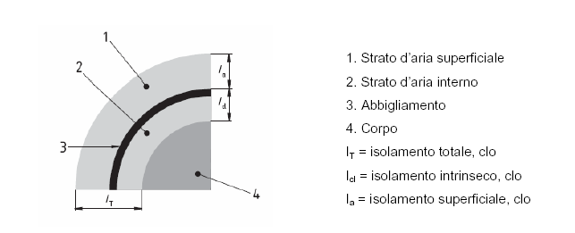

L'isolamento totale si riferisce alla temperatura esterna ambientale, mentre quello intrinseco si riferisce alla temperatura del tessuto all'interfaccia. E' molto diffusa l'abitudine di misurare tali resistenze in clo, unità legata alla corrispondente unità del Sistema Internazionale dalla relazione:

1 clo = 0,155 m²KW⁻¹

Il processo di misura di Aladin è molto semplice poiché ci informa quale è il flusso termico che attraversa un tessuto e un area equivalente proveniente dalla medesima sorgente. Con la misura infrarossa della temperatura superficiale del tessuto, tramite puntatore, viene stimata la resistenza termica istantanea R_{T} del campione e R_{a} della superficie libera da cui è possibile ricavare un valore di trasmittanza termica U_{cl} (Wm⁻²), da cui è possibile ricavare la conducibilità termica unitaria λ (Wm⁻¹) conoscendo lo spessore h e anche l’isolamento intrinseco. Quindi con lo strumento è possibile poter simulare in prima approssimazione il comportamento della pelle secca, di varie parti del corpo, nei confronti del tessuto in esame in termini di conducibilità termica variando la T° superficiale.
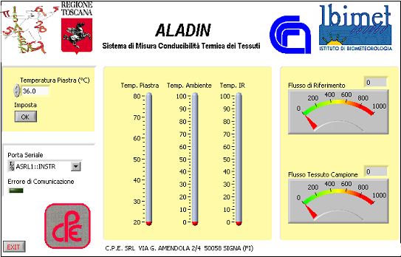
Interfaccia di controllo dello strumento in linguaggio Vi ( A. Zaldei)

Come è già stato ricordato, la misura effettuata con ALADIN si basa essenzialmente sulla stima del flusso termico attraverso la superficie superiore di una piastra di metallo, dal quale, conoscendo la temperatura della superficie superiore, si ottiene la temperatura della superficie inferiore, come schematizzato nella figura seguente
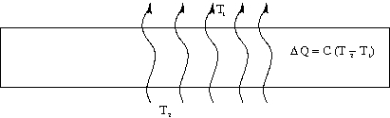

Il flusso di calore ΔQ è direttamente proporzionale alla differenza di temperatura, tramite un coefficiente di proporzionalità tipico della piastra stessa. Conoscendo pertanto la temperatura, ad esempio della parte superiore e misurando il flusso di calore, si ottiene semplicemente la temperatura inferiore.Il flusso di calore viene misurato indirettamente, sfruttando l'effetto “Seebeck” generato dalla differenza di temperatura tra T1 e T2. Tenendo due conduttori o semiconduttori B a temperature diverse tra loro e collegati da un conduttore A, si genera una differenza di potenziale tra i due capi che risulta essere legata attraverso una funzione crescente alla differenza di temperatura stessa, come schematizzato nella seguente figura:

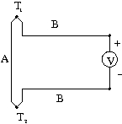
La differenza di potenziale generata risulta essere:

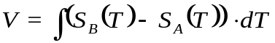

dove i coefficienti S_{A} e S_{B} sono i coefficienti di Seebeck dei conduttori A e B e T1 e T2 la temperatura delle due giunzioni. I coefficienti di Seebeck non sono lineari. Per questo motivo la relazione tra V e ΔT non è di semplice proporzionalità.
Al fine di calcolare la differenza di temperatura tra le due giunzioni, a partire dalla differenza di potenziale indotta per effetto Seebeck bisogna quindi correggere il valore letto per questa non linearità. Come detto in precedenza inoltre, occorre conoscere almeno una delle due temperature in modo da ottenere, con una sola misura di differenza di potenziale indotta, anche l'altra temperatura. Il procedimento di correzione del dato di lettura può essere effettuato a livello hardware o software. Per la sua maggiore flessibilità di impiego e minore delicatezza all'introduzione di correzioni involontarie, in questa fase di studio abbiamo scelto di procedere con la correzione software del dato. Il processo di correzione è descritto qui di seguito. In linea di principio, al fine di effettuare una misura accurata della temperatura T2 della faccia inferiore della piastra, occorre conoscere con precisione la temperatura T1 della faccia superiore o di riferimento. Per questo motivo, tradizionalmente, la misura di differenza di potenziale veniva eseguita a partire da una temperatura di riferimento nota con accuratezza, come quella della bagno di acqua e ghiaccio. Lo schema seguente raffigura la misura ideale in questione.
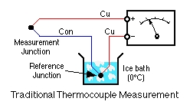
Tuttavia, l'utilizzo del bagno di acqua e ghiaccio risulta per molti verso poco pratico. Per questo motivo si preferisce agire con una temperatura di riferimento diversa dallo 0 centigrado, ad esempio la temperatura ambiente e correggere la differenza di potenziale letta sullo strumento per un valore stimato, dipendente dalla temperatura di riferimento stessa. Tenendo conto della non linearità della dipendenza della differenza di potenziale dalla temperatura stessa, si approssima la dipendenza di V da T con una curva polinomiale del tipo
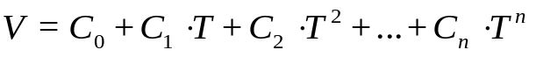
Il processo di correzione della lettura può quindi eseguito in questo modo.Si misurano la differenza di potenziale e la temperatura di riferimento, ad esempio attraverso un sensore indipendente, come una Pt100 o termocoppia al platino, per diversi valori della temperatura. Attraverso un processo di regressione polinomiale, si calcolano i coefficienti polinomiali. La differenza di potenziale letta durante la fase successiva di misura dovrà quindi essere corretta con il seguente valore dovuto alla temperatura di riferimento Tr ottenuto come:

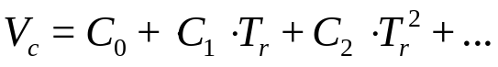
a questo livello, fermarsi al grado 2 o 3 di sviluppo polinomiale potrebbe essere sufficiente.La differenza di potenziale letta dallo strumento dovrà essere quindi corretta con il valore precedente, cioè:
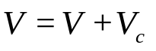

A questo punto, la temperatura T2 potrà essere ottenuta da una relazione polinomiale inversa del tipo:
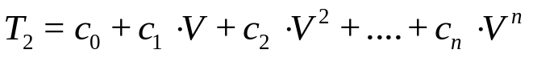
Il set di coefficienti può essere ancora ottenuto attraverso un sistema di regressione polinomiale, una volta fissata la temperatura di riferimento. Nota la temperatura di riferimento T1, il flusso di calore in uscita dalla piastra sarà dato da
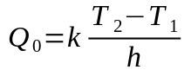
dove h è lo spessore della cella e k la sua conducibilità termica.

Dalla misura di temperatura alla caratterizzazione del materiale

Una volta ottenuta la misura corretta della temperatura della faccia inferiore della piastra, si procede alla stima delle caratteristiche di termicità del materiale che vogliamo caratterizzare. Per ottenere una completa caratterizzazione termica del materiale occorre conoscere ad ogni istante la temperatura della faccia superiore del materiale stesso, in contatto con l'aria. Questo può fatto semplicemente mediante una sensore ad infrarossi montato sullo strumento. Il processo di misura è illustrato nello schema seguente:

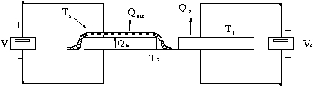

Sulla piastra di destra poniamo un materiale di cui vogliamo effettuare la misurazione, mentre lasciamo libera l'altra piastra. La temperatura superficiale T1 è misurata attraverso un sensore indipendente. La temperatura superficiale TS, della parte superiore del tessuto viene misurata ad ogni istante da un sensore indipendente, ad esempio un sensore ad infrarossi. La temperatura T2 è ricavata attraverso il processo descritto nella sezione precedente, leggendo la differenza di potenziale in uscita V₀ a vuoto effettuata parallelamente. La lettura di V sulla piastra di destra e la conoscenza di T2 permettono di ricavare T1', temperatura della faccia superiore della piastra di destra, a contatto con la parte inferiore del materiale che si vuole caratterizzare. A questo punto, noti cioè ad ogni istante T1' e TS uno può impostare e le equazioni del modello di trasmissione di calore attraverso il materiale tessile che si vuole caratterizzare e ottenere, per ogni valore dell'ordinata x (in figura), il valore della temperatura T(x, t).

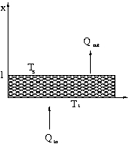
Questo ci permette di ottenere Ti, temperatura della parte inferiore del tessuto, posta in contatto con la faccia superiore della piastra a temperatura T1'. A questo punto osserviamo che la quantità di calore in ingresso Qin, che appare nella condizione al bordo inferiore del nostro sistema, che possiamo scrivere come
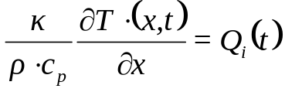
dove κ è la conducibilità termica del materiale, ρ la sua densità e c_{p} la sua capacità termica, è in realtà semplicemente dato da:
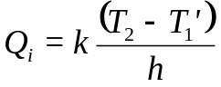
mentre il gradiente di temperatura ∂T(x,t)/∂x è noto dalla soluzione del modello di conduzione del calore all'interno del materiale. Le incognite dell'equazione sono quindi κ e c_{p}. Ripetendo due volte la misura di Qi in punti di lavoro diversi, lavorando cioè, ad esempio, a partire da due condizioni iniziali differenti o con due diversi valori di T2, si ottiene un problema inverso in due equazioni e due incognite da risolvere numericamente. Questo permette di caratterizzare completamente il comportamento termico del materiale in esame. Per semplificare la trattazione del problema in termini di calcolo delle grandezze e gestione informatica del sistema di misura, si possono fare alcune ipotesi semplificatrici, accettandone l'eventuale approssimazione introdotta, in quanto trascurabile rispetto agli scopi della misura. La semplificazione da effettuare in particolare consiste nell'ipotizzare nullo, o comunque non influente, in quanto molto piccola e discontinua, l'intercapedine d'aria che si potrebbe eventualmente formare tra la cella Peltier dell'apparato e il tessuto. In questo modo si può ipotizzare il contatto termico perfetto tra la cella e il materiale stesso e assumere che la temperatura superficiale della cella, che avevamo nominato T1', sia uguale alla temperatura inferiore del tessuto. Con questa approssimazione, piccola se l'intercapedine d'aria è trascurabile e se la misura viene effettuata in condizioni di regime stazionario (dopo cioè avere aspettato un tempo sufficientemente lungo da permettere che i valori della tensione di uscita della cella e della temperatura superficiale del tessuto, che avevamo chiamato TS, si siano stabilizzati), si possono semplificare le equazioni in giuoco e ricavare direttamente, dall'ipotesi di stazionarietà e dalla misura delle temperature ai due estremi superiore e inferiore del tessuto, il profilo di temperatura interna del materiale tessile che si vuole caratterizzare.

In questo modo, nell'equazione in alto il valore di Qi diventa costante, in quanto stazionario e il valore del gradiente della temperatura al primo membro è noto dalla conoscenza del valore della temperatura alle due estremità del tessuto e dal suo spessore, cioè:

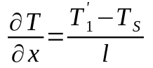

dove l è lo spessore del materiale tessile. Nota quindi la densità media del materiale e la conducibilità termica della cella Peltier, l'equazione in alto si riduce a una semplice equazione algebrica in due incognite. Ripetendo il processo di misura per due valori di T2 diversi si otterrebbe un sistema di due equazioni in due incognite facilmente risolvibile. È ovvio che in una eventuale fase di sviluppo del sistema di misura, tutta la parte di correzione e calcolo relativa alla conversione del dato in uscita in milliVolt, al valore delle temperature, alla caratterizzazione del materiale dovrebbe essere implementata in un sistema integrato solidale con lo strumento, corredato di un apposito software scritto ad hoc, dotato di una semplice interfaccia di facile uso da parte dell'utente non necessariamente esperto di problematiche di trasmissione del calore e modellistica matematica.

Appendice A: Scheda di valutazione per strumento Aladin

PROGETTO LaMMA TEST REGIONE TOSCANA -IBIMET CNR -CIBIC
ALADIN : Scheda per la misura della resistenza termica


NUMERO IDENTIFICATIVO :_____ |  |  | FILE DATI:______________.TXT
LUOGO (Comune -Indirizzo): _____________________________

Data:________/_______/__________

DENOMINAZIONE CAMPIONE:

_____________________________________________________

CARATTERISTICHE TESSUTO
MATERIA PRIMA: | TIPOLOGIA  TESSITURA: | SPESSORE: |  | COLORE:
MISURA
T° PIASTRA (°C) : ______T°ARIA (°C) : _____ UMIDITA' (%) : _____

INIZIO PROVA (HH::MM):_______ |  |  | ORA MISURA (HH::MM) : _______
FLUSSO  RIFERIMENTO (W/M²):  ________ |  |  | FLUSSO  MISURATO (W/M²):  ________
RESISTENZA Rtot (CLO) :  ____________ |  |  | RESISTENZA Rtot (m² °C/ W) :  ____________
AMBIENTE
INDOOR ⁪ |  | OUTDOOR ⁪
ILLUMINAZIONE DIRETTA ⁪ |  | ILLUMINAZIONE INDIRETTA ⁪

